

SISTEMAS AUTOMATIZADOS
Semana 2 – Projetos no Wokwi

Aluna: Jessica Thais Quenallata Cuela
RA: 82423659
Professor: Robson Calvetti
Universidade: São Judas, Mooca
Turno: Noite

Projeto Arduino - Monitoramento de Entradas Digitais e Analógicas
1. Objetivo
Este projeto tem como objetivo desenvolver e testar um protótipo utilizando o Arduino Uno, integrando uma entrada digital (botão), uma saída digital (LED), uma entrada analógica (potenciômetro) e um sensor de temperatura DHT22.
O projeto realiza a leitura dos componentes, apresenta os valores no Monitor Serial e classifica as condições do sistema como NORMAL, ATENÇÃO, ALARME ou FALHA DE SENSOR.

2. Componentes utilizados
- Arduino Uno
- Botão (Pushbutton)
- LED
- Resistor para o LED
- Potenciômetro
- Sensor de temperatura DHT22
- Monitor Serial do Wokwi

3. Ligações dos componentes
COMPONENTE | PINO NO ARDUINO | FUNÇÃO
Botão | D2 | Entrada Digital
DHT22 | D4 | Leitura de temperatura
LED | D8 | Saída digital
Potenciômetro | A0 | Entrada analógica
DHT22 VCC | 5V | Alimentação
DHT22 GND | GND | Terra
Potenciômetro | 5V/GND | Alimentação

O botão utiliza o resistor interno INPUT_PULLUP. Dessa forma, quando está liberado, a entrada permanece em HIGH e, quando pressionado, passa para LOW.

4. Funcionamento do botão e LED
O botão está conectado ao pino D2 e controla o LED conectado ao pino D8.
- Botão liberado → LED apagado.
- Botão pressionado → LED aceso.
- Botão mantido pressionado → LED permanece aceso.

Casos de teste digitais
Caso | Entrada observada | Saída esperada | Resultado
D1 | Botão liberado / HIGH | LED apagado | Aprovado
D2 | Botão pressionado/LOW | LED aceso | Aprovado
D3 | Cinco acionamentos | Cinco respostas do LED | Aprovado
D4 | Botão mantido pressionado | LED permanece aceso | Aprovado

5. Funcionamento do potenciômetro
O potenciômetro está conectado à entrada analógica A0.
Os terminais laterais são conectados a 5V e GND, enquanto o terminal central é conectado ao A0.
A leitura é realizada através de:
analogRead(A0)
O Arduino fornece valores entre aproximadamente 0 e 1023, de acordo com a posição do potenciômetro.
Faixa | Classificação
0-399 | NORMAL
400-749 | ATENÇÃO
750-1023 | ALARME

Foram realizados testes nas posições mínima, aproximadamente central e máxima do potenciômetro.

6. Funcionamento do DHT22
O DHT22 foi utilizado para realizar a leitura da temperatura.
O sensor foi conectado da seguinte forma:
- VCC → 5V
- GND → GND
- DATA → D4
A biblioteca utilizada permite inicializar o sensor e realizar a leitura da temperatura através de readTemperature().
Os valores de temperatura são apresentados no Monitor Serial.
Também foi realizada a alteração da temperatura simulada no Wokwi para verificar a resposta do sistema.

7. Classificação da temperatura
A temperatura também participa da classificação do sistema.
Temperatura | Classificação
Abaixo de 30°C | NORMAL
30°C até abauxi de 40°C | ATENÇÃO
40° C ou superior | ALARME

Caso o DHT22 não consiga fornecer uma leitura válida, o sistema informa:
FALHA DE SENSOR

8. Decisão integrada
O sistema combina as leituras do potenciômetro e do DHT22.
A classificação segue a seguinte lógica:
- Se o DHT22 apresentar uma leitura inválida → FALHA DE SENSOR.
- Se a temperatura for ≥ 40 °C ou o potenciômetro for ≥ 750 → ALARME.
- Se a temperatura for ≥ 30 °C ou o potenciômetro estiver entre 400 e 749 → ATENÇÃO.
- Caso nenhuma dessas condições ocorra → NORMAL.
O botão possui funcionamento independente e controla o LED.

9. Casos de teste integrados
Caso | Potenciômetro | Temperatura | Botão | Resp. esperada | Resultado
T1 | 200 | 25°C | Livre | NORMAL; LED OFF | Aprovado
T2 | 500 | 25°C | Livre | ATENÇÃO; LED OFF | Aprovado
T3 | 800 | 25°C | Livre | ALARME; LED OFF | Aprovado
T4 | 200 | 35°C | Livre | ATENÇÃO; LED OFF | Aprovado
T5 | 200 | 45°C | Livre | ALARME; LED OFF | Aprovado
T6 | 200 | 25°C | Pressionado | NORMAL; LED ON | Aprovado
T7 | 200 | Inválida | Livre | FALHA DE SENSOR | Aprovado

10. Limitações da simulação
O projeto foi desenvolvido e testado utilizando o simulador Wokwi. Dessa forma, os sensores e componentes são simulados virtualmente e não representam completamente as condições de um circuito físico.
A temperatura do DHT22 é alterada por meio da simulação e não por uma mudança real de temperatura. Da mesma forma, os valores do potenciômetro são gerados pelo ambiente virtual.
Apesar dessas limitações, a simulação permite verificar o funcionamento da lógica do programa, as leituras dos sensores, as respostas do LED e as diferentes condições de operação.

11. Evidências
Foram realizadas capturas de tela do circuito em execução e do Monitor Serial durante os testes.
LED BOTÃO
const int BTN = 2;
const int LED = 8;
void setup() {
pinMode(BTN, INPUT_PULLUP);
pinMode(LED, OUTPUT);
}
void loop() {
bool ativo = digitalRead(BTN) == LOW;

digitalWrite(LED, ativo ? HIGH : LOW);
}

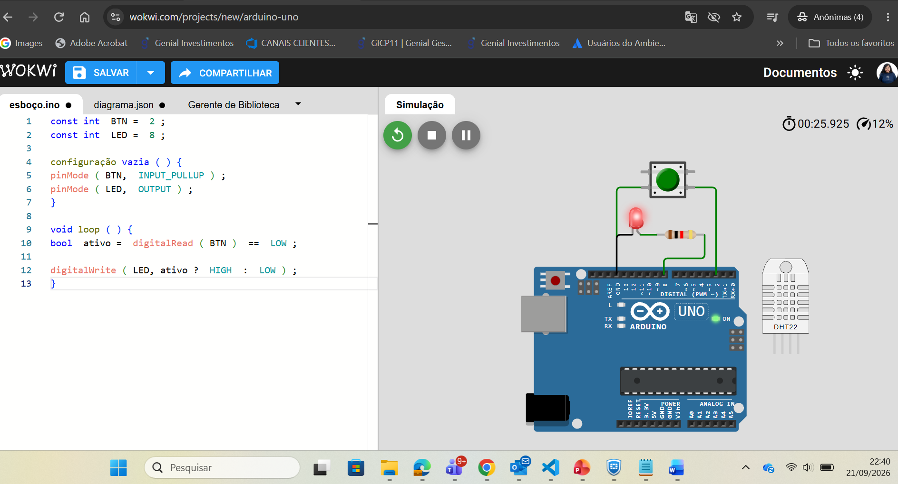

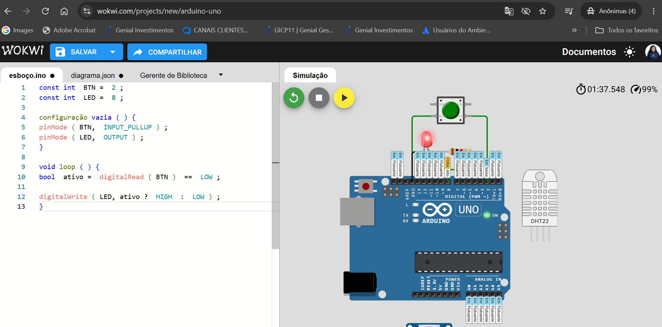

POTENCIOMETRO
const int POT = A0;
void setup() {
Serial.begin(9600);
}
void loop() {
int bruto = analogRead(POT);
Serial.println(bruto);
delay(200);
}

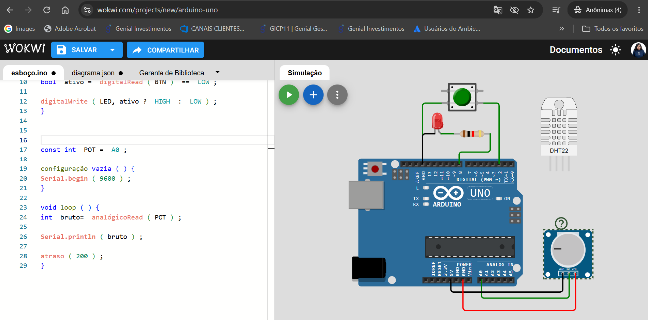

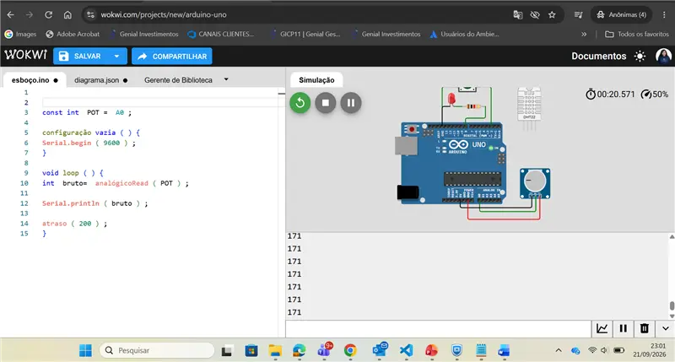

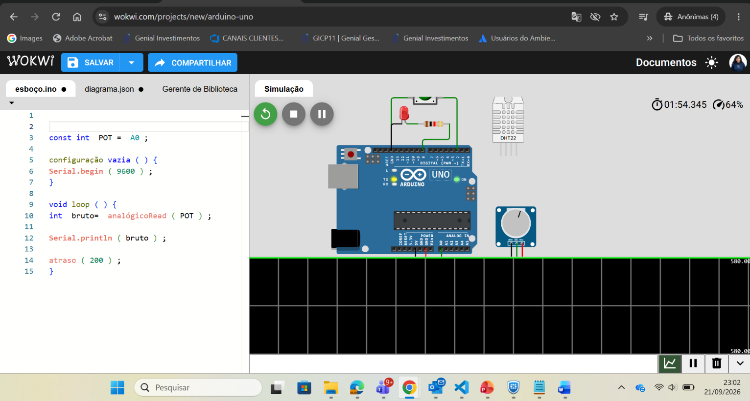

ATENÇÃO:
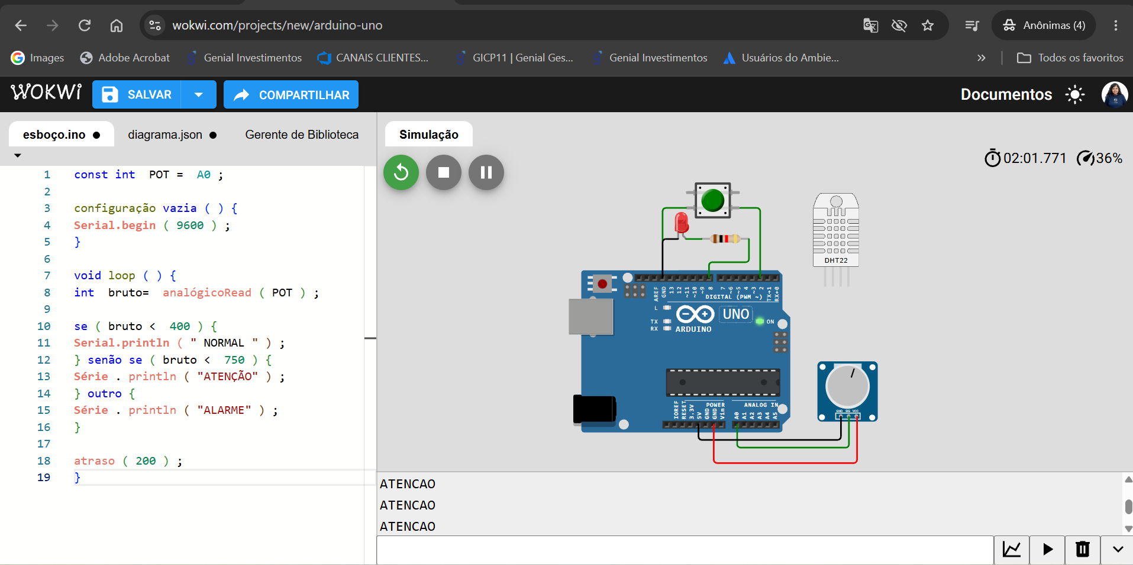

DHT22

#include <DHT.h>

const int BTN = 2;
const int LED = 8;
const int POT = A0;

#define DHTPIN 4
#define DHTTYPE DHT22

DHT dht(DHTPIN, DHTTYPE);

void setup() {
pinMode(BTN, INPUT_PULLUP);
pinMode(LED, OUTPUT);

Serial.begin(9600);

dht.begin();
}

void loop() {
// Leitura do botão
bool pressionado = (digitalRead(BTN) == LOW);

// Controle do LED
if (pressionado) {
digitalWrite(LED, HIGH);
} else {
digitalWrite(LED, LOW);
}

// Leitura do potenciômetro
int bruto = analogRead(POT);

// Leitura da temperatura
float temperatura = dht.readTemperature();

// Exibição do potenciômetro
Serial.print("Potenciometro: ");
Serial.println(bruto);

// Exibição da temperatura
Serial.print("Temperatura: ");

if (isnan(temperatura)) {
Serial.println("INVALIDA");
} else {
Serial.print(temperatura);
Serial.println(" C");
}

// Classificação integrada
if (isnan(temperatura)) {
Serial.println("FALHA DE SENSOR");
}
else if (temperatura >= 40 || bruto >= 750) {
Serial.println("ALARME");
}
else if (temperatura >= 30 || bruto >= 400) {
Serial.println("ATENCAO");
}
else {
Serial.println("NORMAL");
}

// Estado do botão
Serial.print("Botao: ");

if (pressionado) {
Serial.println("PRESSIONADO - LED ON");
} else {
Serial.println("LIVRE - LED OFF");
}

Serial.println("--------------------");

delay(1000);
}

